 | Unión Internacional de Telecomunicaciones  Oficina de Normalización de las Telecomunicaciones

 |  |  | Ginebra, 8 de junio de 2026
Ref.: |  | Corrigéndum 1 a la  Carta Colectiva TSB 6/21  SG21/SP | A:  – Las Administraciones de los Estados Miembros de la Unión;  – Al Estado de Palestina (Res. 99 (Rev. Dubái, 2018));  – Los Miembros de Sector del UIT-T;  – Los Asociados de la Comisión de Estudio 21 del UIT-T; y a  – Las Instituciones Académicas de la UIT
Tel.: |  | +41 22 730 5858
Fax: |  | +41 22 730 5853
Correo-e: |  | tsbsg21@itu.int
Web: |  | https://itu.int/go/tsg21
Asunto: | Reunión de la Comisión de Estudio 21,  Ginebra, 6-17 de julio de 2026
Muy Señora mía/Muy Señor mío:
El presente Corrigéndum se publica con el objetivo de subsanar un error tipográfico detectado en el cuadro de plazos clave de la Carta Colectiva TSB 6/21. La fecha límite correcta del plazo para la presentación del formulario que figura en el Anexo 2 a la Circular TSB 108, relativa a la consulta a los Estados Miembros sobre la aplicación del TAP, es el 24-06-2026 (y no el 24-09-2026). A continuación, figura el texto corregido:
PLAZOS CLAVE
24 de junio de 2026 | – Presentación del formulario del Anexo 2 a la Circular TSB 108 relativa a la consulta TAP a los Estados Miembros sobre los proyectos determinados de Recomendación UIT-T H.862.9 (ex F.HR-AP), UIT-T F.748.39 (ex F.AICP-FRRC), UIT-T F.748.75 (ex F.MTTIR), UIT-T F.748.76 (ex F.AI-RFSSMA), UIT-T J.1043 (ex J.DRMVA-rbst)
Le deseo una reunión agradable y productiva.
Atentamente,  (firmado)  Seizo Onoe  Director de la Oficina de Normalización  de las Telecomunicaciones | 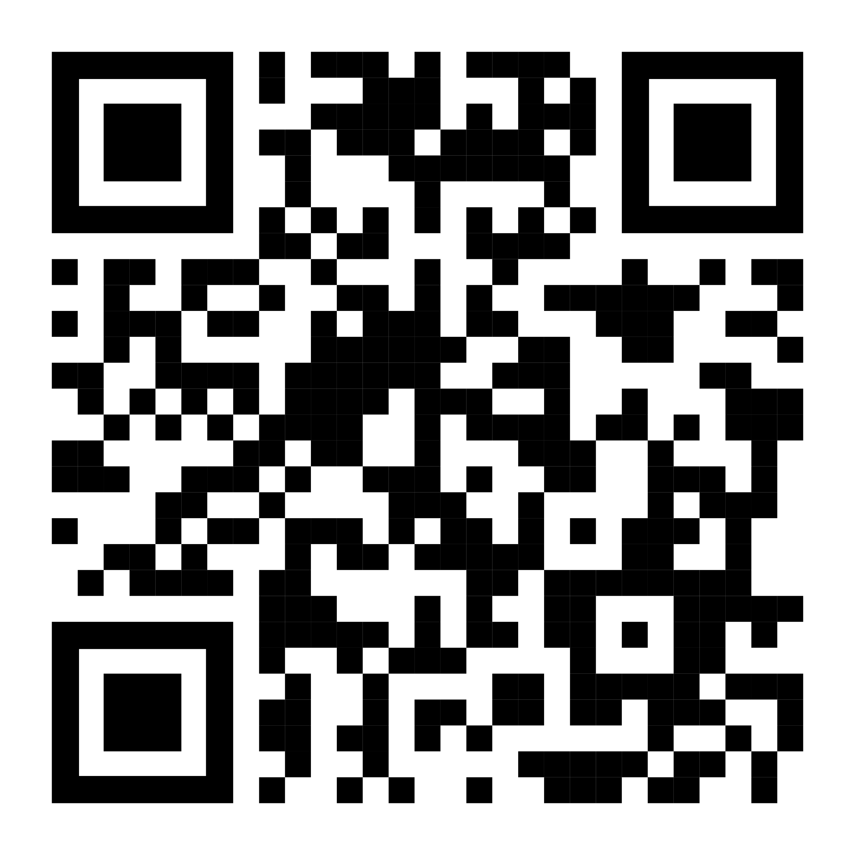CE 21 del UIT/T
 | Novedades sobre la reunión

